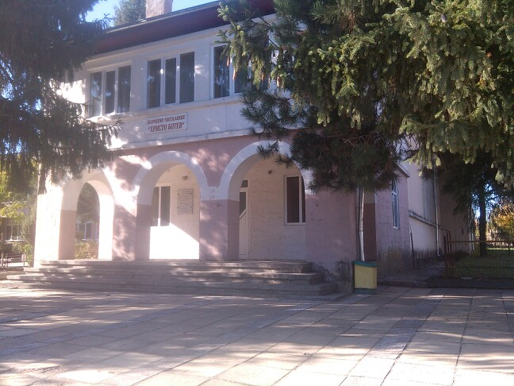

Читалището в село Козлодуйци е основано през 1941 година с името,,Христо Ботев”. Открива се в старата сграда на училището.Прави се сцена,купуват се столове и едно радио на акумулатор.Средствата за поддържането му се събират от членовете на читалището.
Новата сграда е построена през 1948 г. от аптекаря Никола Стефанов Костов и доброволния труд на населението на село Козлодуйци.Читалището е открито на 2 юни 1948 година от Вълко Червенков и е било най-модерното за времето си в цялата околия.
Изграден е смесен хор от младежи и учители на брой около 50 души с ръководител Иван Иванов и театрална група с ръководител Йордан Маринов Начев.
В момента към читалището има библиотека с 3 500 тома литература ,танцов състав за автентичен фолклор и певческа група.

